訓練会場図

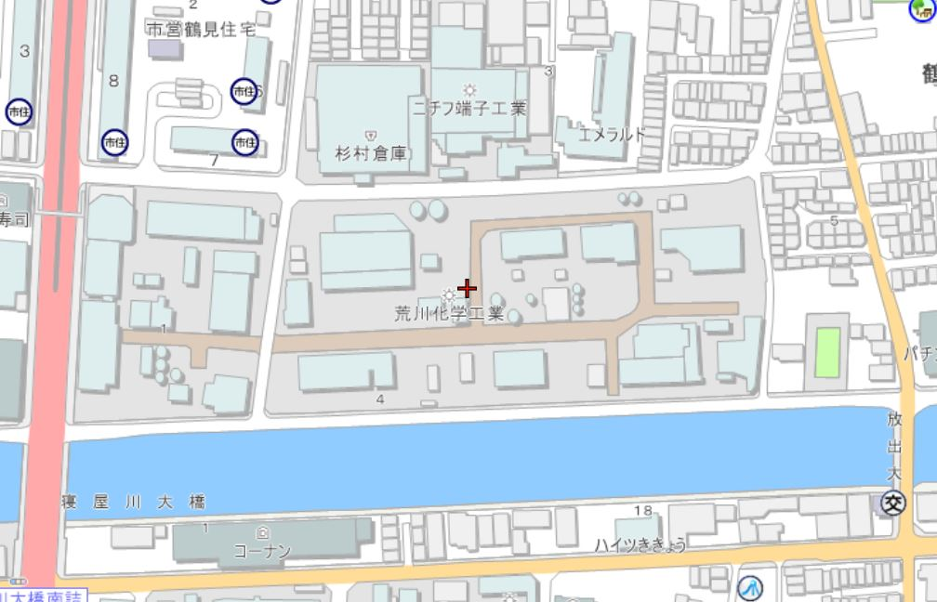

**N**

西工場

東工場

駐車場所

受付

訓練会場

東工場正門

訓練会場：荒川化学工業株式会社　大阪工場（大阪市鶴見区鶴見１丁目１番９号）

※受付は、東工場正門前までお越しください。

※車をご利用の場合は、東工場正門からお入りください。。